Vence el estancamiento
Jueces 7:1; Juan 5:1-9.
1.- Estudiando la vida de varios atletas de alto rendimiento podemos observar algo en común:
1.1.- Kieran Behan, gimnasta, en 2011 se convirtió en el campeón mundial de suelo (gimnasia a manos libres), lo que no todos saben es que este hombre:
1.1.1.- A los 10 años le quitaron un cáncer en el muslo y estuvo 15 meses en sillas de ruedas.
1.1.2.- Que a los dos meses de volver a su disciplina deportiva sufrió un golpe en la cabeza, perdiendo un año entero de colegio, tuvo que entrenar su cerebro y recuperar su coordinación. (Le tomó 3 años volver a estar en condiciones óptimas).
1.1.3.- Se rompió su rodilla poco tiempo después de ser seleccionado para el campeonato europeo.
1.2.- Michael Jordán, jugador de baloncesto, el cual relata que:
1.2.1.- Cuando era joven ni siquiera creían que tuviera talento, lo expulsaron del equipo de baloncesto de la escuela.
1.2.2.- Jordán contabiliza que perdió 300 partidos y 26 tiros ganadores.
2.- ¿Que tienen en común estos dos deportista? Ambos tuvieron que vencer el estancamiento que se le presentó en un momento de su carrera.
I.- LA HISTORIA BÍBLICA QUE LEÍMOS, DESCRIBE LO QUE ES BATALLAR, CONTRA EL ESTANCAMIENTO.
1.- Un hombre esperando ser sano por un Ángel que tocaba las aguas de un estanque.
1.1.- ¿Qué son las aguas de un estanque? Son aguas poco profundas, acumuladas en un espacio relativamente pequeño, la cual no es absorbida por un suelo demasiado impermeable.
1.2.- Las aguas de un estanque son la mejor figura de un estancamiento, quedar arrinconado en un pequeño espacio mental y emocional, sin conseguir cómo drenar ese mal que te absorbe tu tiempo y tus fuerzas.
1.3.- Lo curioso ¿quiénes hacían vida alrededor de las aguas del estanque?
1.3.1.- Los enfermos, los ciegos, los cojos y los paralíticos.
1.3.2.- Estos cuatro son figuras de personas limitadas, atemorizadas y descompuestas.
2.- La pregunta es ¿qué esperaban? Un ángel que pasaba de tiempo en tiempo.
2.1.- ¿Qué hacían entre el tiempo en tiempo? Se lamentaban, criticaban, murmuraban, cuestionaban y discutían.
2.2.- ¿Porque razón sé eso? Porque cuando Jesús le preguntó al paralitico ¿quieres ser sano? Su respuesta fue: no tengo quien me meta en el estanque.
2.3.- ¿Cuando dio esta respuesta el enfermo a Jesús? en el periodo entre “el tiempo en tiempo”.
3.- ¿Cuál era la mentalidad de este enfermo en el periodo entre el tiempo en tiempo?
3.1.- “No tengo”, “no puedo”, “no llego”, “no me toman en cuenta”, “me menosprecian”.
3.2.- Esto revela que su mente estaba consumida por la preocupación, la decepción, la frustración, la negación. Romanos 12:2ª “No vivan ya según los criterios del tiempo presente…”
3.2.- Su mente no estaba siendo ni proactiva, ni creativa, ni innovadora; Romanos 12:2^{b} “…cambien su manera de pensar para que así cambie su manera de vivir y lleguen a conocer la voluntad de Dios, es decir, lo que es bueno, lo que le es grato, lo que es perfecto.”
3.3.- El enemigo necesita nuestras mentes oprimidas, esclavas, limitadas, embotadas, desesperadas; porque así se cometen graves errores, se toman decisiones que traen profundo dolor.
II.- VEAMOS UN CUADRO PROFÉTICO QUE NOS AYUDARÁ A ENTENDER MEJOR ESTE ESCENARIO. Jueces 7:1.
1.- Dios lleva a Gedeón a un territorio donde lo guiaría a través de una serie de pasos para seleccionar a los 300 guerreros con los cuales entraría en combate contra los madianitas.
2.- Usted me preguntará: ¿pastor que es lo curioso de esta historia para usted? El contenido profético del lugar.
3.- La Biblia revela que la fuente de agua estaba al lado de Harod.
3.1.- Harod significa: terror, aquello que espanta, temor que agobia y esclaviza, que nubla la mente.
3.2.- Al lado de Harod estaba la fuente de agua.
3.3.- Harod es el mecanismo que utiliza las tinieblas para mantenerte estancado y la fuente de agua, la vida del espíritu que libera tu mente y tu ser para vencer el estancamiento.
Juan 7:38-39 “El que cree en mí, como dice la Escritura, de su interior correrán ríos de agua viva. Esto dijo del Espíritu que habían de recibir los que creyesen en él.”
3.4.- Tú serás mudado en otra persona es por el Espíritu de Dios, por eso la Biblia dice: “todo lo puedo en cristo que me fortalece”.
3.5.- La vida fluyente de Dios en ti busca librar tu vida de ese espíritu destructivo llamado terror, temor, mente nublada, es decir, HAROD. 1ª Juan 4.18 “En el amor no hay temor, sino que el perfecto amor echa fuera el temor; porque el temor lleva en sí castigo. De donde el que teme, no ha sido perfeccionado en el amor.
4.- Hay algo más que menciona el versículo. Jueces 7:1 “…el campamento de los madianitas estaba al norte de ellos, en el valle que esta al pie del monte de More”.
4.1.- More significa sabiduría, enseñanza, maestro.
4.2.- Dios quiere que venzamos el temor que nubla nuestra mente para que descubramos el plan maestro. Santiago 1:5 “Si a alguno de ustedes le falta sabiduría, pídasela a Dios, y él se la dará, pues Dios da a todos generosamente sin menospreciar a nadie”.
4.3.- ¿Por qué es tan importante la sabiduría? Proverbios 4:7 “La sabiduría es lo primero. ¡Adquiere sabiduría! Por sobre todas las cosas, adquiere discernimiento.”
4.4.- ¿Qué ocurre cuando abrazas la sabiduría? “Estima a la sabiduría, y ella te exaltará; abrázala, y ella te honrará; te pondrá en la cabeza una hermosa diadema; te obsequiará una bella corona” Proverbios 4:8-9.
5.- El estancamiento ¿Quién lo representa en el versículo? “…el campamento de los madianitas estaba al norte de ellos, en el valle que esta al pie del monte de More”
5.1.- ¿Qué fue para aquel tiempo Madián para Israel? La nación que los tenia estancados en un ciclo de pobreza, ruina, divisiones familiares y menosprecio.
5.2.- Hay ciclos que no rompes porque Harod que está conectado con Madián, te mantienen desconectado de MORE, el plan maestro de Dios para tu liberación.
5.3.- Si las fuentes de agua que son el río de Dios, dominan tu mente, tú te conectarás con el plan maestro que Dios tiene para tu vida.
III.- AHORA VEA ESTA GRÁFICA QUE DESCRIBE LO QUE LES ESTOY ENSEÑANDO:
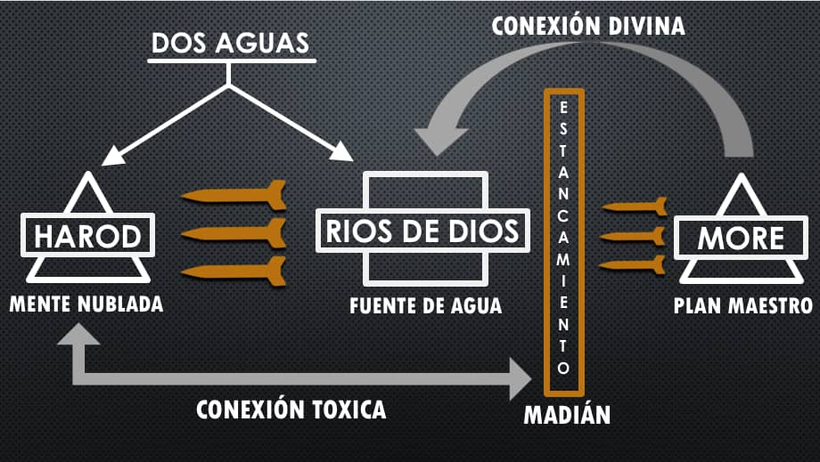
IV.- ¿CÓMO HAROD HOY ESTA ACTUANDO PARA QUE LA CONEXIÓN TÓXICA CON EL ESTANCAMIENTO SE FORTALEZCA SOBRE TU VIDA?
1.- Preocupación. Lucas 21: 9-15.
1.1.- El señor les advierte acerca de los desafíos futuros. (Falsos profetas, terremotos, hambrunas, pestilencias y guerras).
1.2.- Pero en el versículo 14. Les dice “proponed en vuestros corazones no pensar”.
1.2.1.- No pierdas el tiempo en ocupar tu mente en resolver los desafíos que no han llegado, no caigas en el juego “que pasará si”.
1.2.2.- Asegúrate que tu mente esté conectada con lo divino y yo te daré el plan maestro para cuando llegue ese desafío. Leer v.15.
1.2.3.- El mal no podrá resistir ni contradecirte.
1.3.- El temor, que es la herramienta número uno de las tinieblas, busca mantenernos distraídos de lo mejor que Dios tiene para nuestro hoy.
1.3.1.- El temor y la preocupación son semejantes a los espantapájaros.
1.3.2.- ¿Qué puede dañar un espantapájaros? La respuesta es “NADA”, pero los pájaros no lo saben.
1.3.3.- Tú eres más inteligente que los pájaros, el profeta Jeremías enseña que algunas de las más grandes amenazas del enemigo son como: “espantapájaros en un campo sembrado de melones”, no les tengan miedo, que ningún mal puede hacerles, pero tampoco ningún bien. Jeremías 10:5 NVI
1.3.4.- Luego el profeta redirecciona nuestra atención y dice: “!no hay nadie como tú señor! ¡Grande eres tú!, y ¡grande y poderoso es tu nombre!”
1.3.5.- Si alguna vez el pájaro descubriera nuestra estrategia, se daría cuenta que el mejor maíz esta donde se haya el espantapájaros.
V.- ¿CÓMO HAGO PARA QUE MI VIDA SE CONECTE CON MORE?
1.- Desarrolla una mentalidad victoriosa a través de la palabra.
1.1.- Debes oírla. Romanos 10:17 “la fe viene por el oír, la palabra de Dios”.
1.2.- Debes creerla. 2ª Corintios 4:13 “Creí, y por eso hablé”. Con ese mismo espíritu de fe también nosotros creemos, y por eso hablamos”.
1.3.- Debes memorizarla. Salmo 119:11 “En mi corazón atesoro tus dichos para no pecar contra ti”.
1.4.- Debes meditar en ella. Josué 1:8 “Recita siempre el libro de la ley y medita en él de día y de noche; cumple con cuidado todo lo que en él está escrito. Así prosperarás y tendrás éxito.”
1.5.- Debes estudiarla 2ª Timoteo 2:15 “Esfuérzate por presentarte a Dios aprobado, como obrero que no tiene de qué avergonzarse y que interpreta rectamente la palabra de verdad”.
1.6.- Debes obedecerla. Lucas 11:28 “Dichosos más bien—contestó Jesús—los que oyen la palabra de Dios y la obedecen.”
1.7.- Debes vivirla (Colosenses 3:16-17) “Que habite en ustedes la palabra de Cristo con toda su riqueza: instrúyanse y aconséjense unos a otros con toda sabiduría; canten salmos, himnos y canciones espirituales a Dios, con gratitud de corazón. ¹⁷ Y todo lo que hagan, de palabra o de obra, háganlo en el nombre del Señor Jesús, dando gracias a Dios el Padre por medio de él”.
1.8.- Debes proclamarla. 2ª Timoteo 4:2 “Predica la Palabra; persiste en hacerlo, sea o no sea oportuno; corrige, reprende y anima con mucha paciencia, sin dejar de enseñar”
2.- No te aísles se parte de la vida corporativa.
2.1.- Comparte con personas del espíritu que edifiquen tu mente, no tus miedos, odios, dudas y rencores. 1ª Corintios 15:33 “No se dejen engañar: «Las malas compañías corrompen las buenas costumbres.»”
2.2.- No busques encajar, busca pertenecer.
2.2.1.- Si buscas encajar simularas ser parte, pero si buscas pertenecer tendrás el ADN espiritual de esta casa.
2.2.2.- Para encajar hay que simular, para pertenecer hay que sacrificar, pero vale la pena por crecer en tu vida espiritual.
3.- Lo que Jesús quiere hacer contigo lo quiere comenzar ya.
3.1.- El ángel pasaba de tiempo en tiempo y Jesús llegó en medio de esos tiempos.
3.2.- Para el enfermo debían estar las condiciones perfectas para que ocurra su milagro y Jesús llegó a romperle esa mentira.
3.3.- ¿Cuál es el mejor tiempo? El tiempo en que Jesús llego a tu vida.
3.4.- Por eso el mensaje de Jesús es “levántate y anda”.
3.5.- No solo estarás firme en estos meses sino que estarás en movimiento. Juan 7:38 “El que cree en mí, como dice la Escritura, de su interior correrán ríos de agua viva”. Salmo 1:3. “Será como árbol plantado junto a corrientes de aguas, Que da su fruto en su tiempo, Y su hoja no cae; Y todo lo que hace, prosperará.”

